ANEXO 3. Debilidades en el Boletín Legal Ambiental
- Al listar la relación de resoluciones del año 2020 en el BLA, aparece publicada y vigente la resolución 3422 como expedida el 8 de noviembre de 2020, siendo realmente ésta resolución del año 2007 “Por la cual se crea el Comité Técnico de Sostenibilidad de Contaduría Pública de la Secretaria Distrital se Ambiente”, la cual está Derogada Expresamente por Res. 0883 de 2013:
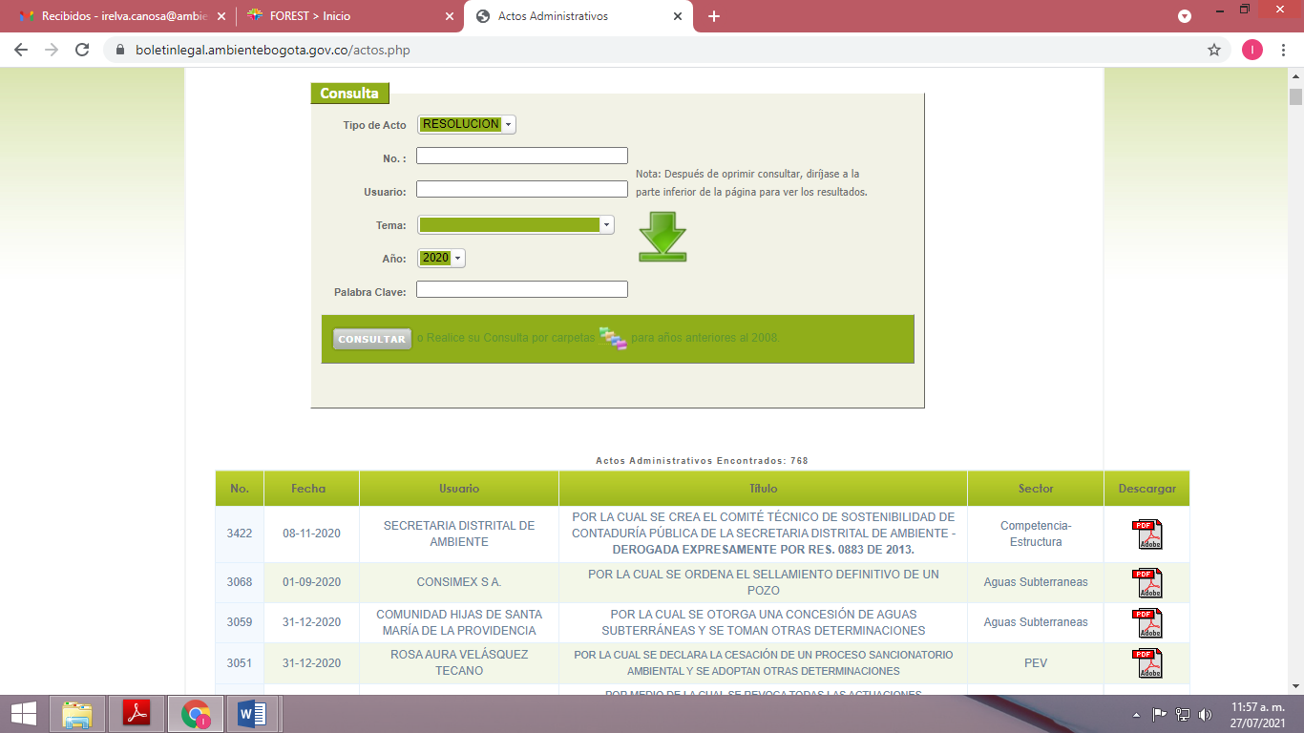

- Consta como vigente la Res. 1016 de 2014 que modifica la Res. 1039 de 2002, modificatoria de Res. 545 de 2000 y toman otras determinaciones (sobre Estándares Ambientales de Contaminación Visual Producidas por Vallas en Vehículos), pese a estar derogada por Res. 506 de 2021 art. 6:
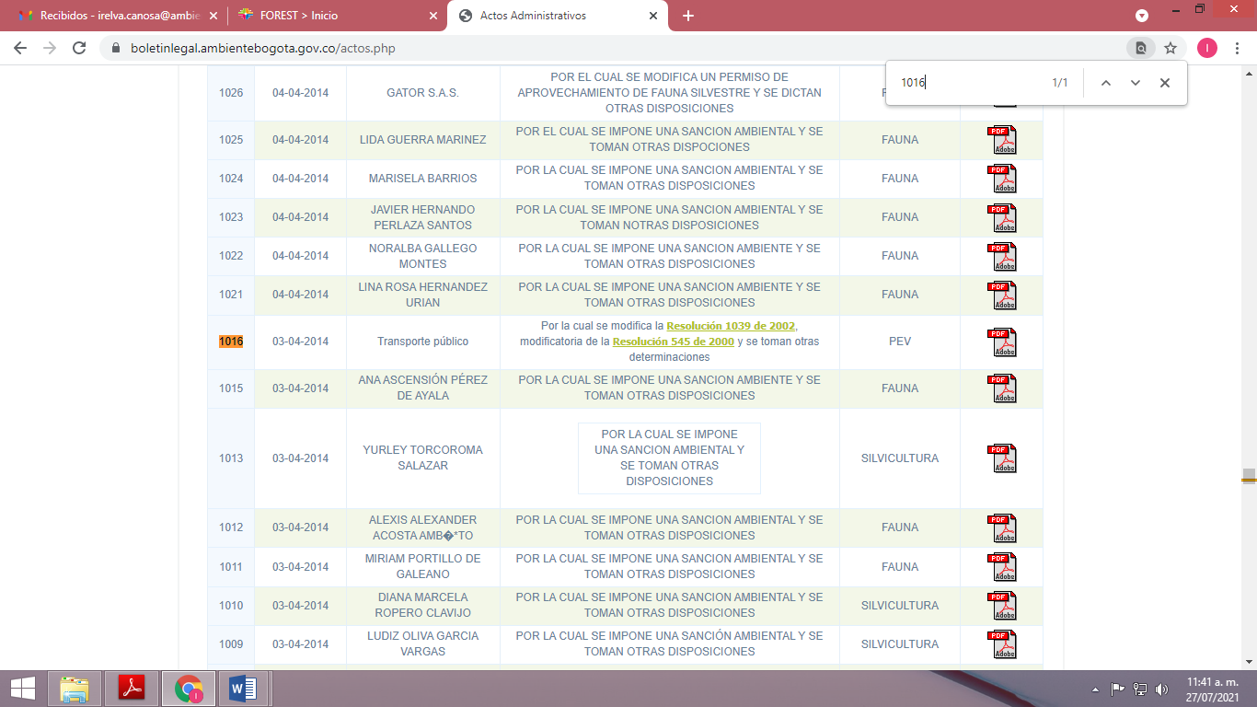
- Consta como vigente la Res. 0007 de 2021 (Rad. 2021EE01024) Conforma y reglamenta el Comité de Contratación de la SDA, pese a estar derogada expresamente por Res. 1170 de 2021:

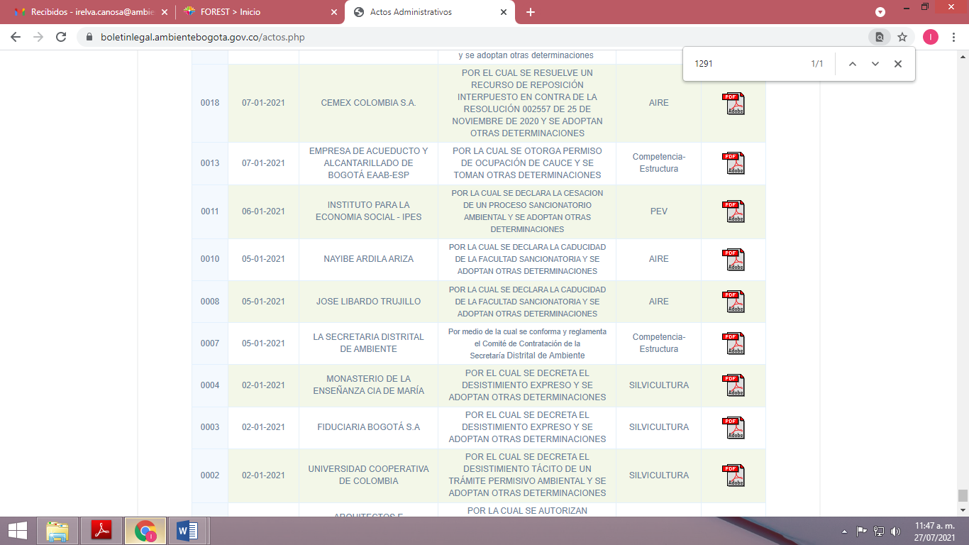
- Consta como vigente la Res. 0812 de 2020 y la Res. 00684 de 2020 sobre el Comité Técnico de Sostenibilidad del Sistema Contable de SDA, pese a estar derogadas por Res. 1136 de 2021:
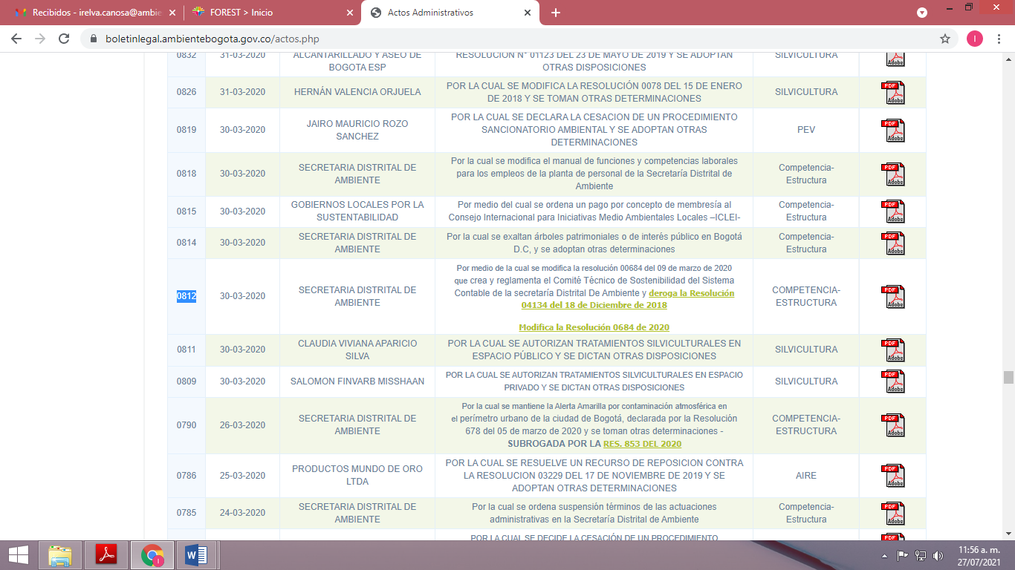
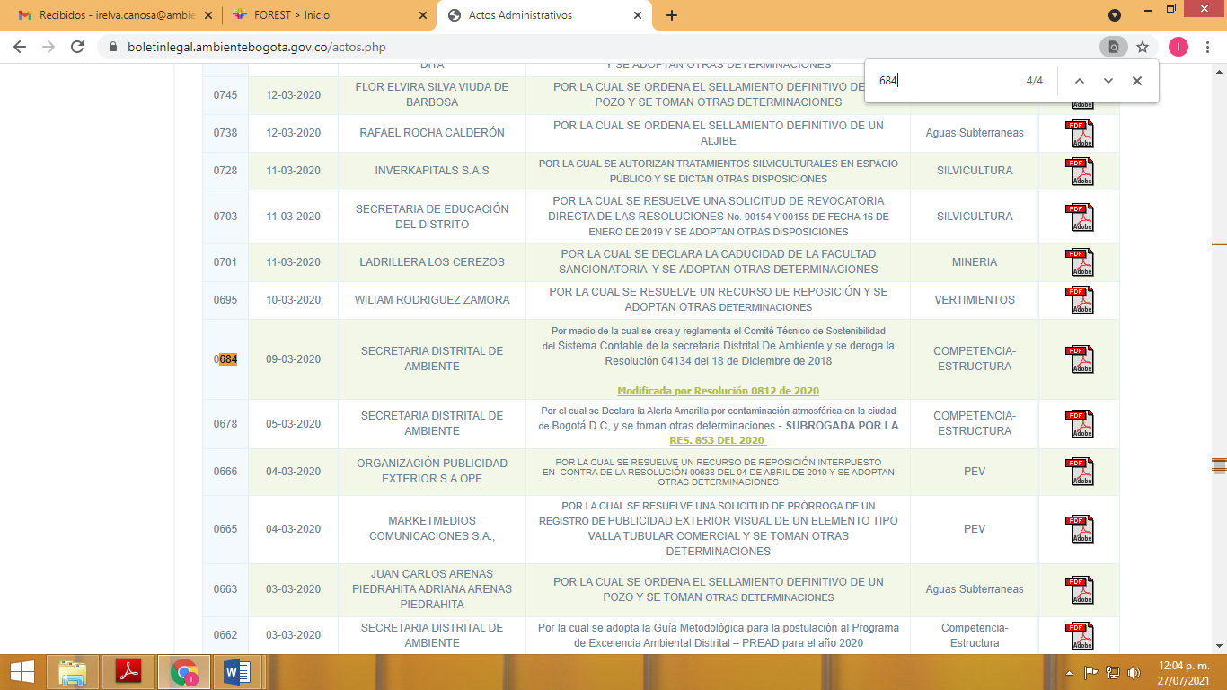
- No está publicada la Res. 3691 de 2019 (Rad. 2019EE296086): Establece los costos de reproducción de la información pública solicitada por particulares a la SDA (COPIAS) y pese a que el art. 9 señala que se debe publicar en el mismo:
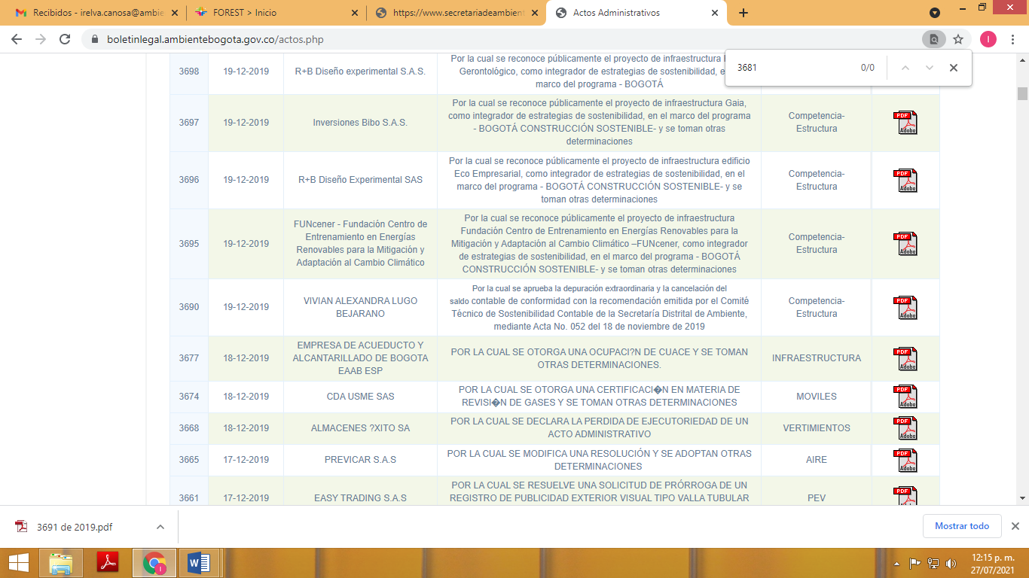
- Constan como vigente las Res. 2566 de 2018 y 1466 de 2018, que delega unas funciones y toman otras determinaciones, en el Director de Control Ambiental, pese a estar derogadas expresamente por Res. 1865 de 2021:
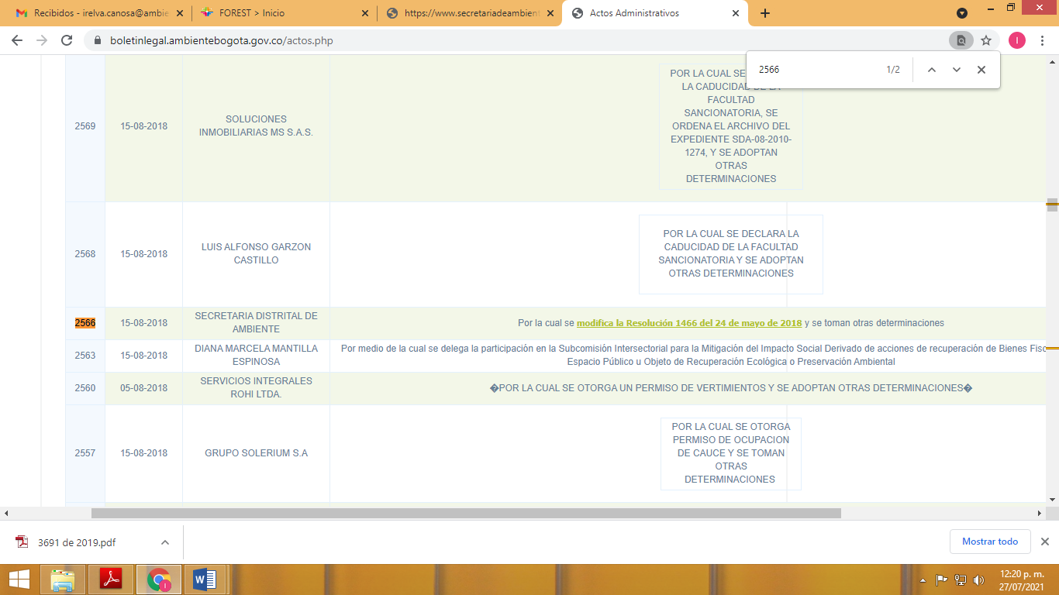
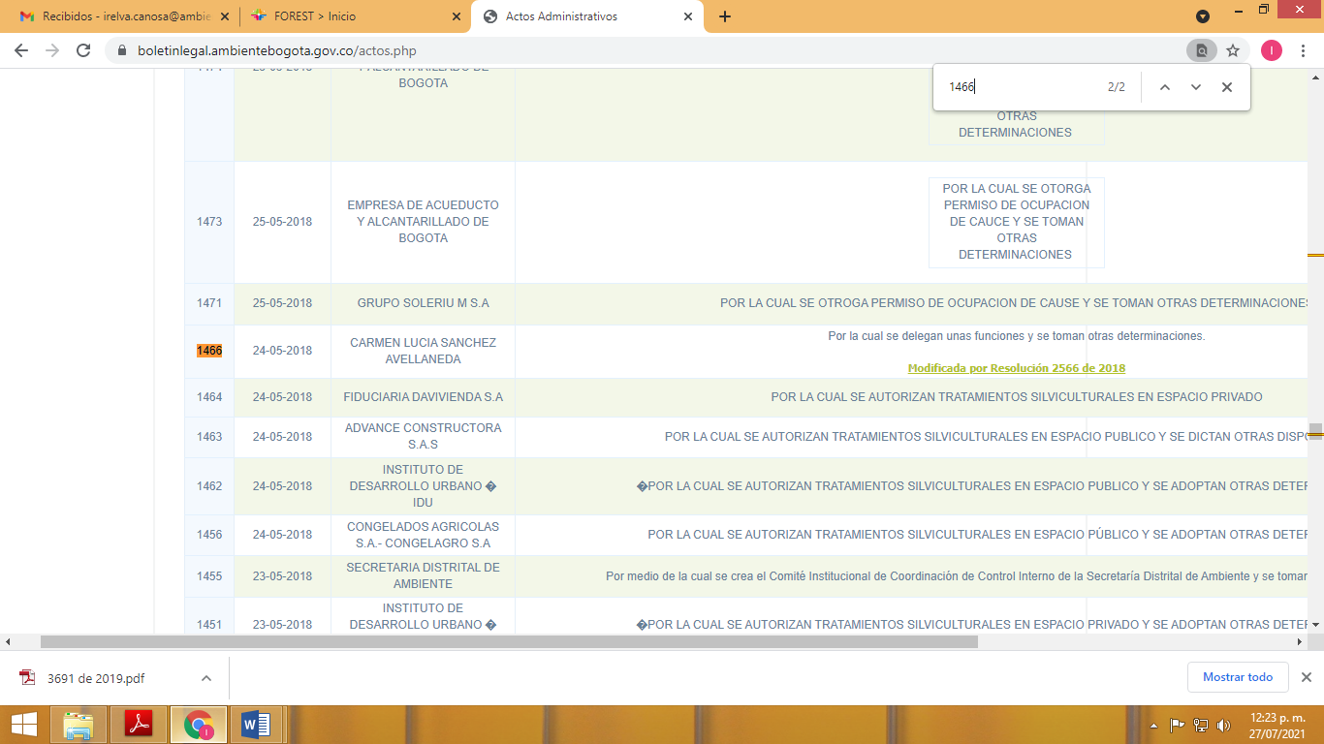
- Constan como vigente la Res. 1455 de 2018 (Rad. 2018EE117230) que Crea el Comité Institucional de Coordinación de Control Interno de la SDA y toman otras determinaciones, pese a estar derogada expresamente por Res. 2735 de 2020:
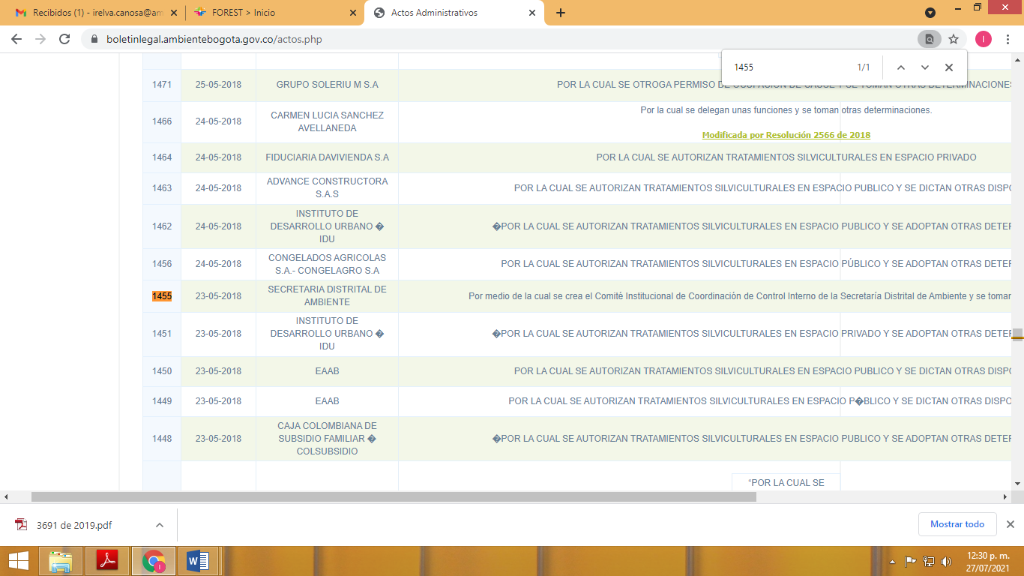
- Consta como vigente la Res.1690 de 2017 (Rad. 2017EE141063) que Conforma y reglamenta el Comité de Contratación de la SDA Comité Asesor en Contratación Administrativa, pese a estar derogada expresamente por Res. 007 de 2021:

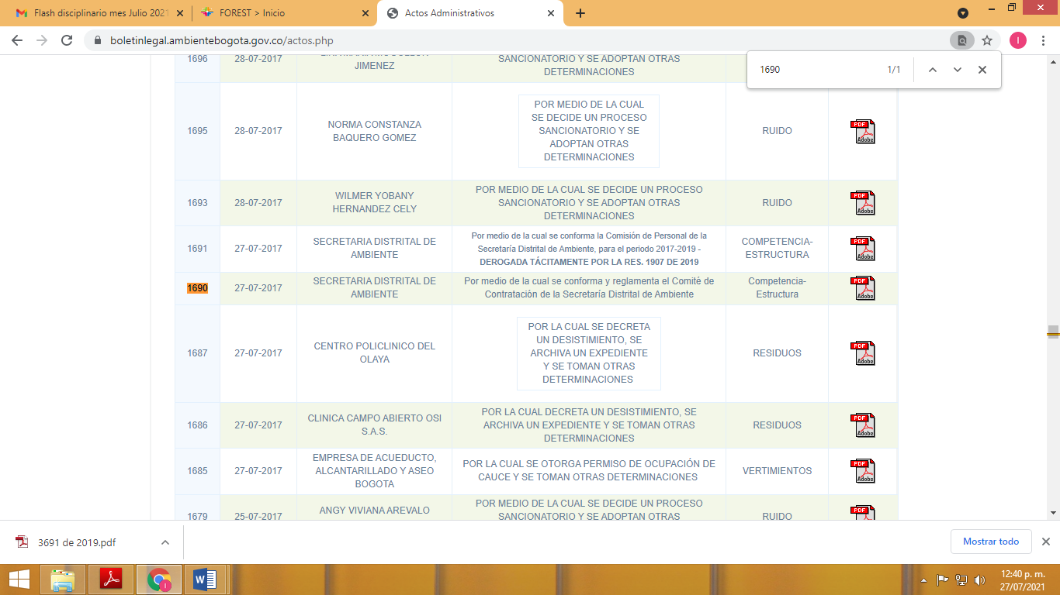
- Consta como vigente la Res. 1269 de 2017 (Rad. 2017EE109762) que Adopta el Programa de Gestión Documental –PGD, pese a estar derogada expresamente por Res. 3226 de 2018:

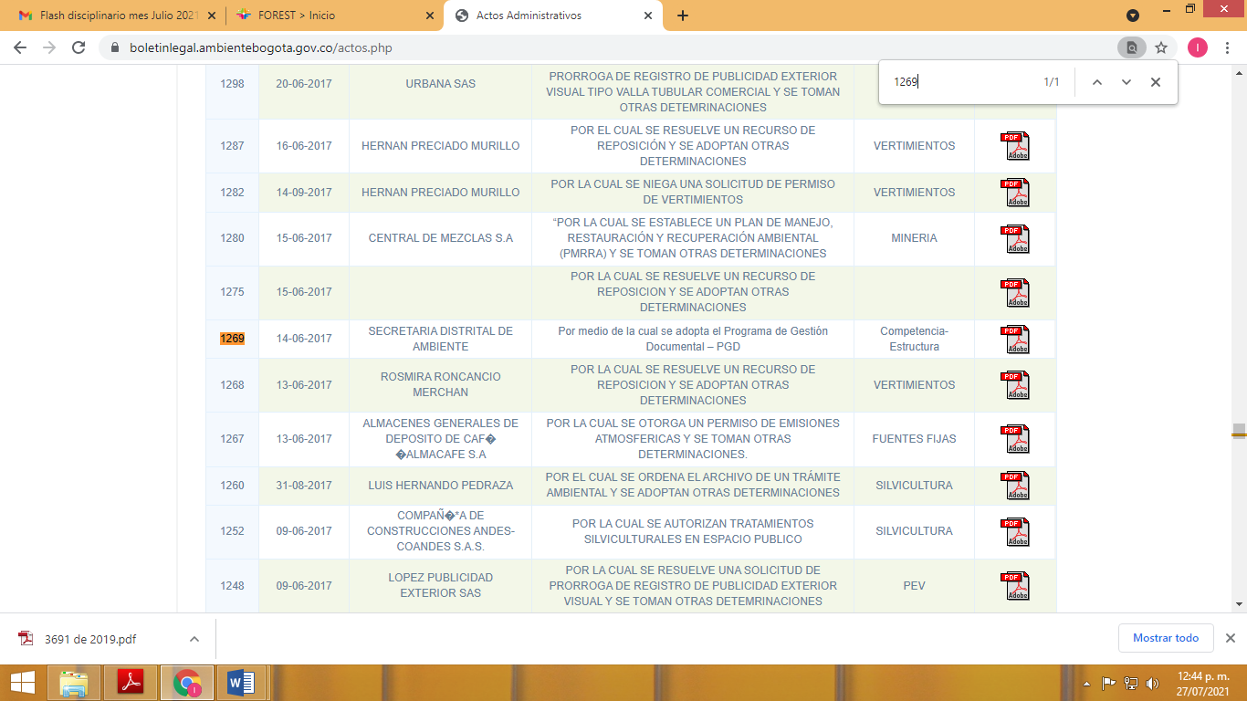

- No está publicada la Res. 2381 de 2017 (Rad. 2017EE183298) Adopta el reglamento interno de archivo de la SDA, pese a que el art. 4 ordena su publicación allí:
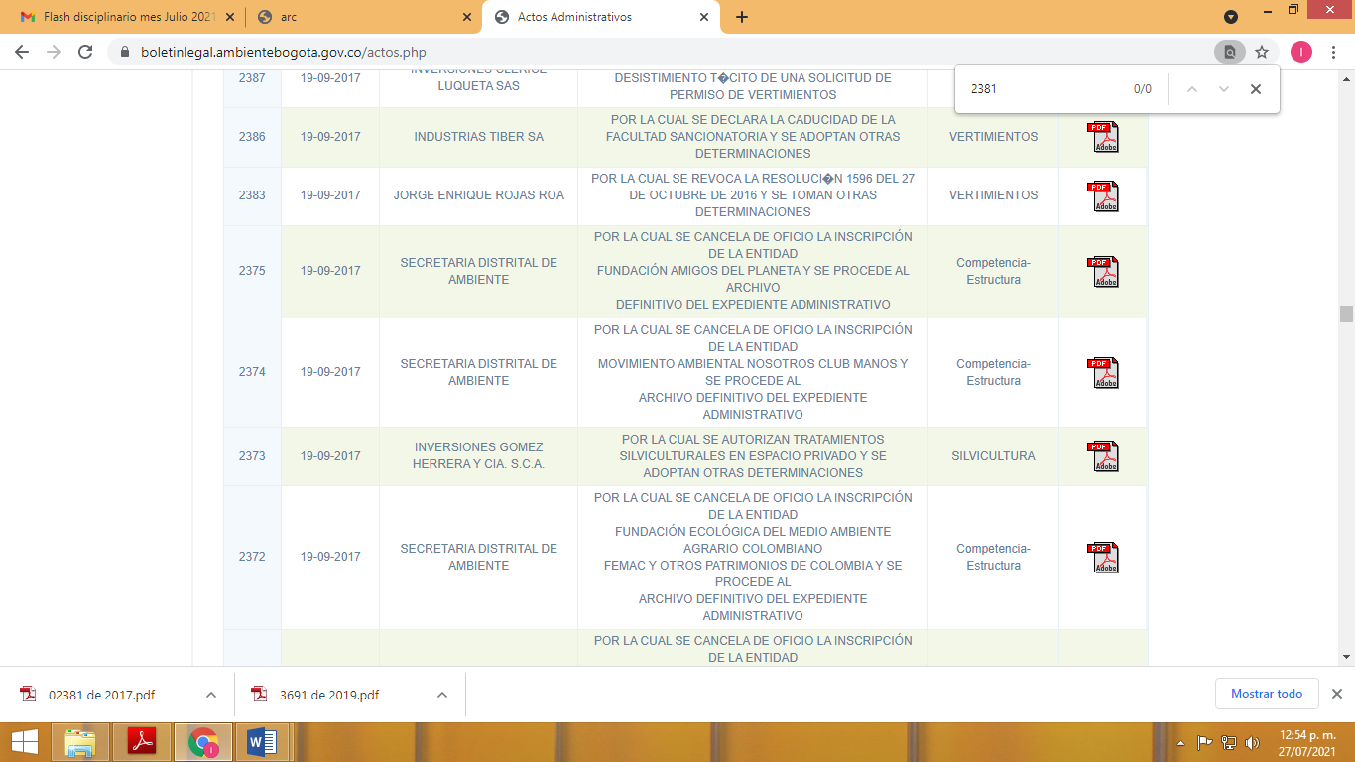
- No consta que Res. 2849 de 2015 (Rad. 2015EE253672): Establece las directrices para el funcionamiento del Comité Paritario en Seguridad y Salud en el Trabajo –COPASST, fue modificado art. 8 y 15 por Res. 3817 de 2019
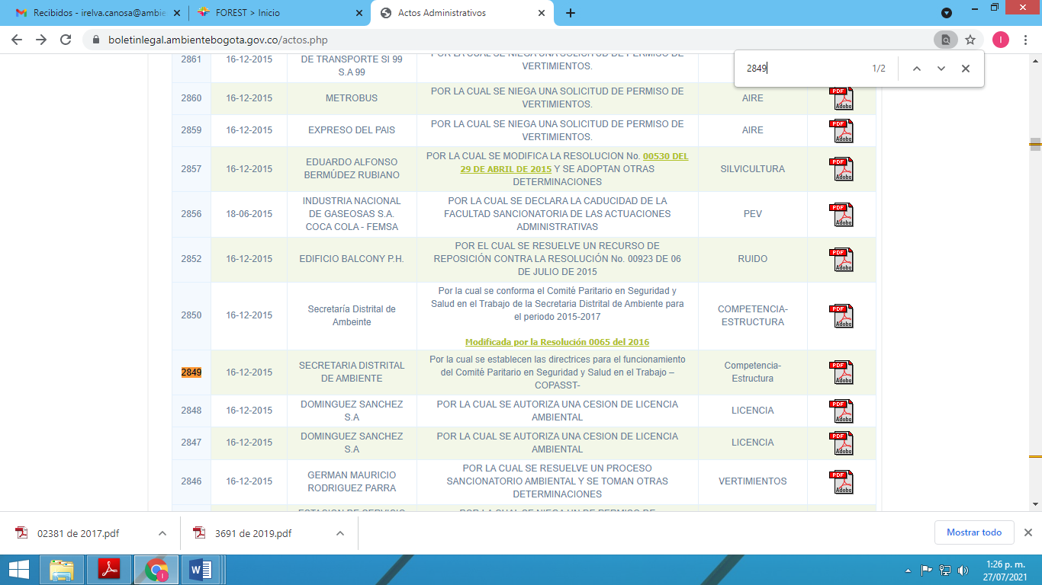
- No están publicada las resoluciones vigentes del año 1991: Res. 24 de 1991: Conforma el Comité Asesor para el Diseño de una Política Ambiental para el uso del suelo y Res. 52 de 1991: Reconoce Especies de Aves Endémicas del Ecosistema de los Pantanos del Altiplano Cundíboyacense que se encuentran en vía de extinción en el Distrito Capital.
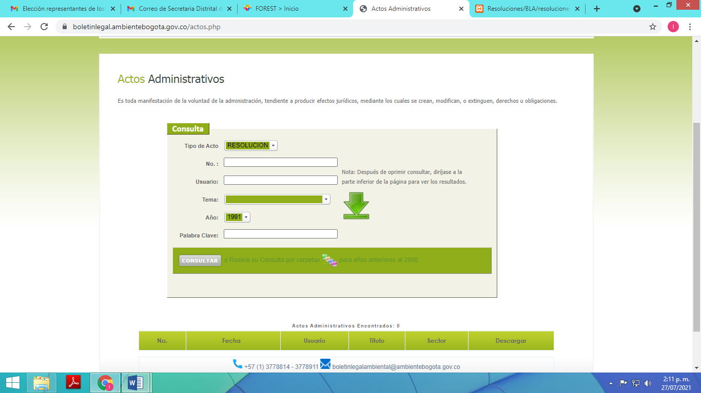
- No está publicada la Res. 141 de 1995, que Establece el formulario de Decomiso Preventivo de Flora y Fauna y dicta otras disposiciones, la cual está vigente:
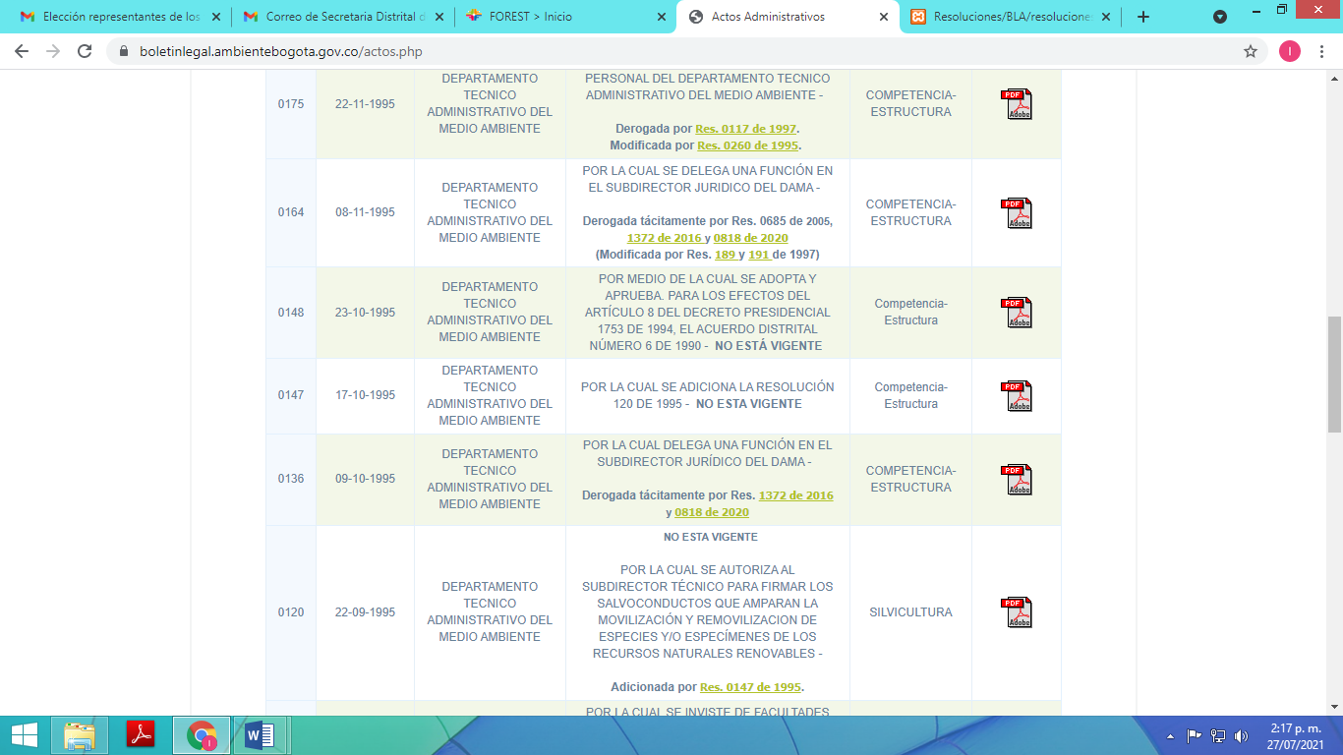

- No está publicada la Res. 250 de 1997 que Fija Tasas para el Aprovechamiento de Aguas Subterráneas, la cual está vigente:
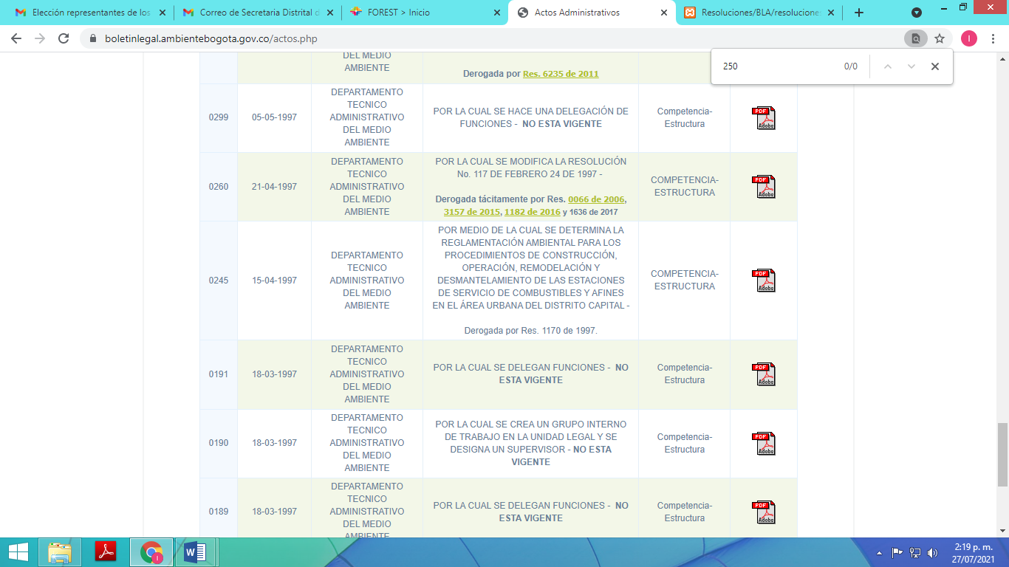

- No está publicada la Res. 970 de 1997 que Reglamenta la gestión de Residuos provenientes de establecimientos que realizan actividades relacionadas con el área de la salud, la cual está vigente:
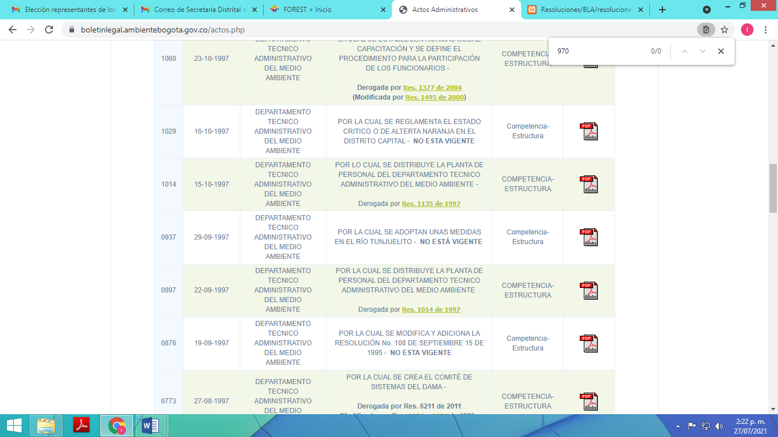
- No está publicada la Res. 1170 de 1997: Dictan normas sobre Estaciones de Servicio e instalaciones afines, la cual está vigente:
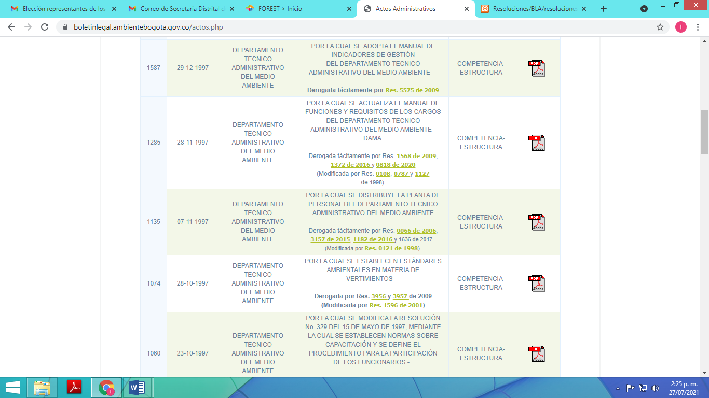

- No está publicada la Res. 1333 de 1997: Establece la veda para algunas especies y productos de la Flora Silvestre en el Distrito Capital, la cual está vigente:
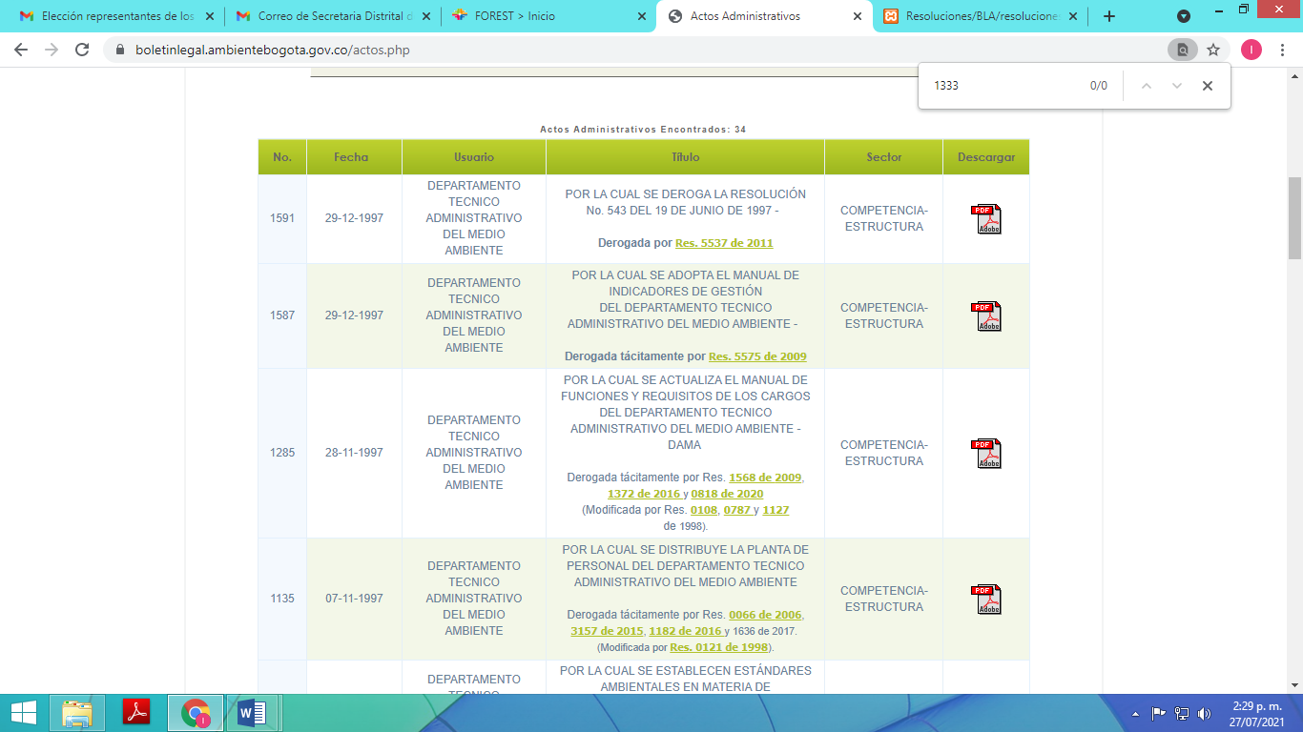
- No está publicada la Res. 1042 de 1998: Prohíbe el Consumo de Cigarrillo, Tabaco y sus derivados en todas las dependencias del DAMA, la cual está vigente :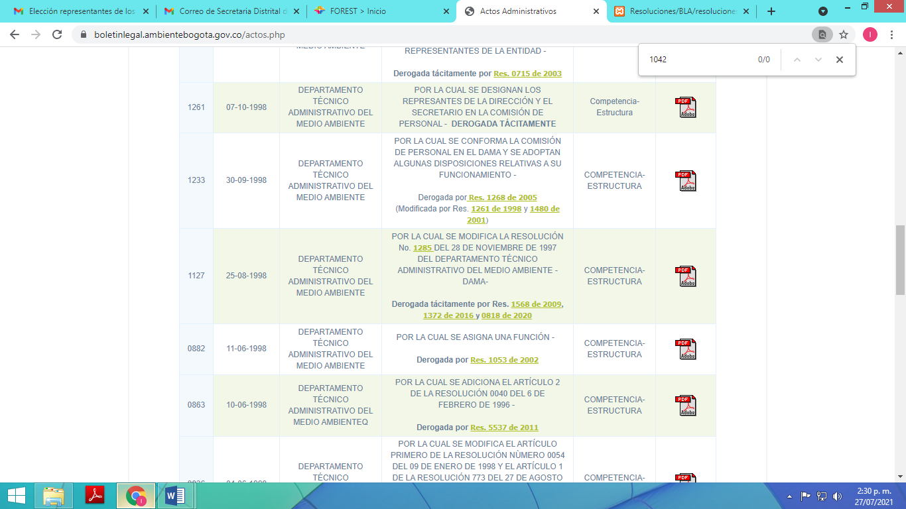

- No está publicada la Res. 1198 de 1998: Define unas Zonas de Nivel Sonoro en el Distrito Capital de Santa Fe de Bogotá D.C. Ruido, que está vigente:
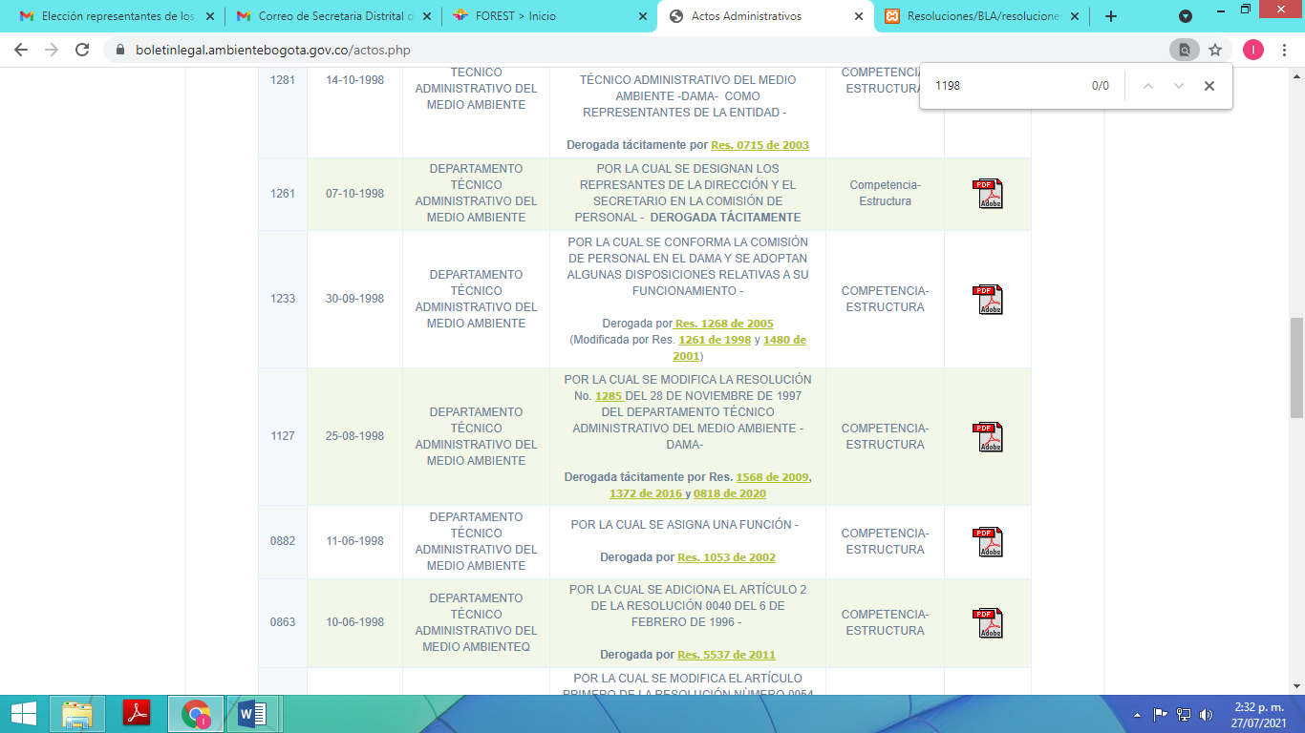
- No está publicada la Res. 163 de 1999: Dicta normas sobre Humedales, que está vigente:
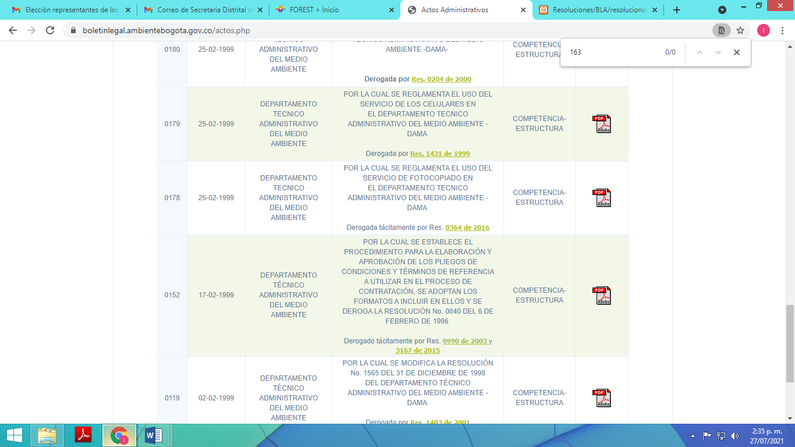

- No está publicada la Res. 185 de 1999: Reglamenta los Permisos de Perifoneo dentro del Distrito Capital, que está vigente:
